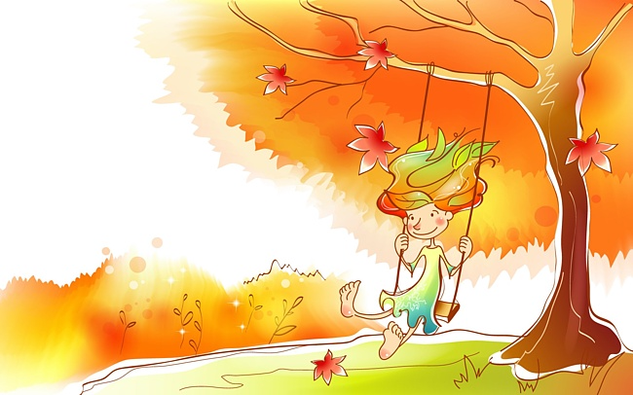

Уважаемые мамы и папы, бабушки и дедушки!
ПРИРОДА – неиссякаемый источник духовного
обогащения ребёнка.
Понаблюдайте с детьми за явлениями осенней природы.
Выучите стихи, загадайте загадки.
Поговорите о приметах
осени.

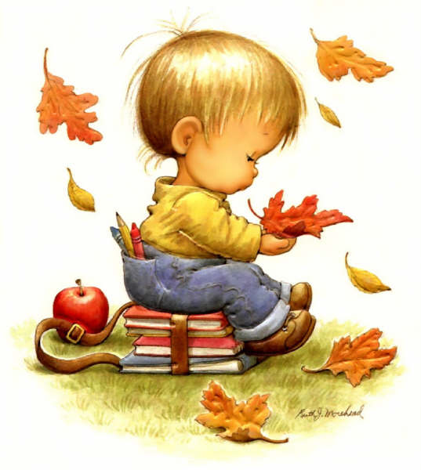

Самое яркое явление осени – расцвечивание листьев
на деревьях, кустарниках и листопад.
Наблюдая за листопадом, прочитайте стихотворение:

Опавшей листвы
Разговор еле слышен
- Мы с клёнов…
- Мы с яблонь…
- Мы с вишен…
- С осинки…
- С черёмухи…
- С дуба…
- С берёзы…
Везде листопад
На пороге морозы!

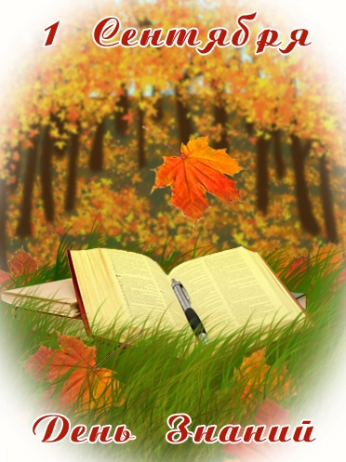
НАРОДНАЯ МУДРОСТЬ ОБ ОСЕНИ
- Осенью птицы летят низко – к холодной зиме.
- Если листопад осенью пройдёт скоро – ожидай крутой
зимы.
- Гром в сентябре предвещает тёплую зиму.
- Тёплая осень – к долгой зиме.
- Если с деревьев лист падает начисто – будет холодная
зима.
- Холоден сентябрь, да сыт.
- В сентябре одна ягода, да и та горькая рябина.
- Октябрь в народе называют - грязник.
- Октябрь ни колеса, ни полоза не любит.
- Ноябрьский день, что заячий хвост.
- Весна богата цветами, а осень снопами.

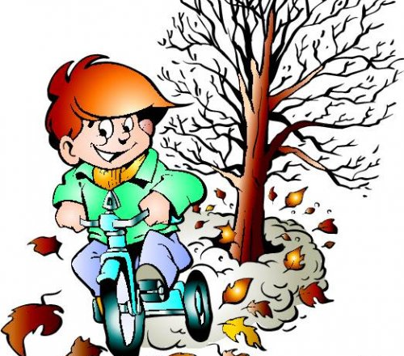
ИГРЫ ДЛЯ ДЕТЕЙ ОСЕНЬЮ НА УЛИЦЕ
Лучшими местами для психологического и физического отдыха
ребенка являются парк или лес, в которых дети очень любят гулять.
Игры для детей осенью на улице должны быть подвижными и развивающими.
- Особой популярностью пользуется игра «Листочки». Вместе с малышом собираются листья различных деревьев, при этом обязательно определяется и называется дерево, с которого листочек упал. Ребёнку можно предложить поднять листочек и поискать в парке дерево, на котором растут (или с которого опадают) точно такие листочки. Сравнить опавшие листья и те, которые еще остались на деревьях. Игру можно усложнить, добавив в нее в качестве поискового материала желуди, орехи, шишки и др. плоды деревьев
- «Съедобное – несъедобное»
В игру включается несколько детей. По очереди каждому водящим бросается мяч и называется какой-нибудь предмет. Если это названное слово пригодно к употреблению в пищу – мяч ловится, если нет – отбрасывается. В качестве слов для игры осенью лучше использовать название овощей, фруктов, различных растений, огородных культур и т.д.
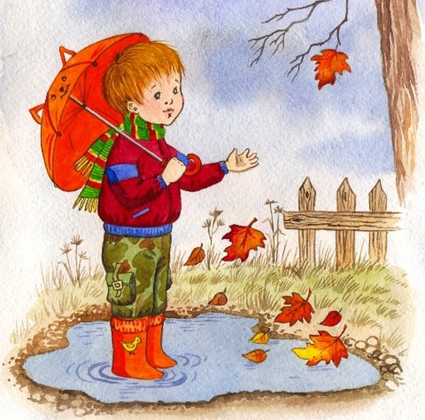
Лужи способны доставить радость любому ребёнку, но,
к сожалению, отнюдь не огромную радость маме. Учитывая то, что запретный плод – сладок, не стоит лишать ребенка радости
испачкаться в луже. Он это сделает все равно, если уж очень
захочет. Наигравшись во время прогулки, может быть, не появится подобное желание во время похода на мероприятие,
требующее безупречного внешнего вида. Игры в лужах - не самое страшное занятие, это своего рода познавательная активность
ребенка и поэтому лишать его развития – не стоит. Главное все
правильно организовать: позаботиться о соответствующей
одежде и обуви, дополнительной паре перчаток.
Лужи лучше выбирать различные по величине и глубине, но крайне желательно неподалеку от дома, так как продолжительная
дорога в мокрой одежде – нежелательное явление.
Игры для детей осенью в лужах можно организовать по - разному: можно, обойдя лужи, посчитать количество шагов и сравнить лужи по величине, измерить глубину луж при помощи палки, покататься по лужам на велосипеде и т.д.

